Муниципальное бюджетное дошкольное образовательное учреждение
детский сад №9 г. Нижний Ломов

РАЗВЛЕЧЕНИЯ НА ТЕМУ:
«ДЕНЬ СЛАДКОЕЖКИ»

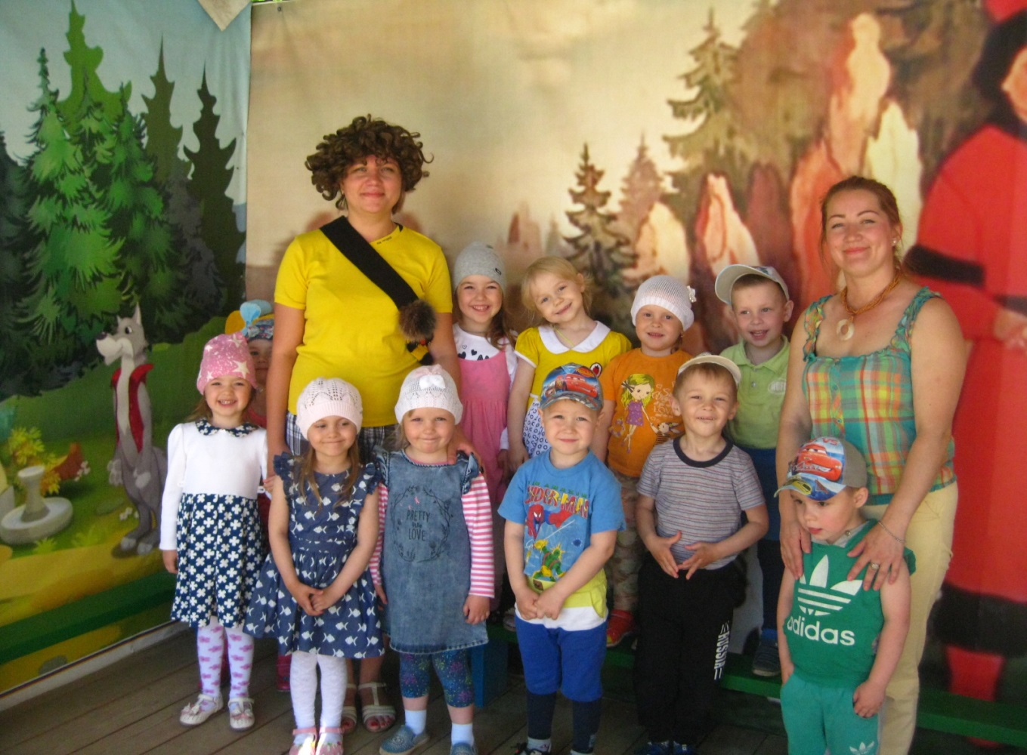

Провела:
воспитатель разновозрастной
группы «Н»
Шаронова Ю.С.

Задачи:
Образовательные: познакомить детей с историей возникновения сахара, вызвать интерес к празднику, способствовать формированию эмоционального отношения к воспринимаемому.
Развивающие: развивать желание принимать активное участие в подготовке и проведении развлечения, испытывать чувство веселья и радости.
Воспитательные: продолжать воспитывать чуткость к художественному слову, дружелюбное отношение друг к другу
Оборудование и материалы:
Демонстрационный. Картинки ягод: красной и черной смородины, крыжовника, вишни, малины, черники, сливы, яблок, сахарного тростника и сахара, самовар, книга К.Чуковского «Муха-Цокотуха»
ХОД РАЗВЛЕЧЕНИЯ.
Ведущая: Добрый день, дорогие ребята! Ведь он действительно добрый, потому что сегодня сладкий веселый праздник, «День сладкоежки»! Поднимите руки, кто из вас любит сладкое? Ой, как вас много! Значит, наше развлечение вам обязательно понравиться.
Очень часто говорят
Дети любят мармелад,
Шоколадные конфеты
Тоже важные приметы
Торты, слойки и печенье,
Крем, домашнее варенье,
И хрустящие орешки, –
Они просто сладкоежки.
Знают взрослые и дети
Нет лучше сладости на свете,
Очень любят все его,
Конечно это – эскимо.
Вызывают восхищенье
Молочный нежный шоколад,
Получить на угощенье
Каждый был бы очень рад.
Ведущая: А давайте-ка вспомним героев из детских произведений, которые очень любили сладкое и даже жить без него не могли. Все правильно, молодцы! Мы для вас приготовили сюрприз. Встречайте первого гостя!
(раздается звук моторчика, влетает Карлсон)
Карлсон:
Я – Карлсон!
Самый веселый на свете,
Поэтому нравлюсь и взрослым и детям.
Я самый красивый, воспитанный,
Умный и в меру упитанный!
Прилетел на сладкий вечер,
Несмотря на сильный ветер!
Ведущая: Спасибо тебе, Карлсон, что прилетел к нам в гости! А у нас сегодня как раз веселый сладкий праздник!
Ведущая: Спасибо тебе, Карлсон, что прилетел к нам в гости! А у нас сегодня как раз веселый сладкий праздник!
Карлсон: Сладкий? Это хорошо. Ребята, а вы знаете, что я больше всего на свете люблю?
Карлсон: Правильно, больше всего я люблю варенье.

А хотите узнать, из каких фруктов я люблю варенье?
Конкурс «Угадай фрукт на вкус! »
А знаете, я очень люблю играть со своими друзьями. И с удовольствием поиграл бы и с вами. Согласны, ребята? Выходите, становитесь в круг.
Игра «Если нравиться тебе, то делай так»
Игра «Кто быстрее выпьет сок из трубочки»

Ведущая: Сладкое было всегда. Но в давние времена люди не умели делать сахар. Чем же они лакомились? Тем что дарила им природа - это фрукты и мед. А затем много времени спустя, человек открыл, что из некоторых растений можно получить сладкий продукт – сахар. Сахар делают из сахарного тростника; в дальних, теплых странах из сахарной свеклы. Сахар, который мы употребляем в пищу добывают как раз из сахарной свеклы. А из сахара люди стали делать конфеты, добавлять в него фрукты, орехи, молоко.

Сладости любят не только дети, а ещё и герои сказок. Угадайте героев—сладкоежек.
1. Самый большой любитель варенья с пропеллером? (Карлсон)
2. Кто лез на дерево за мёдом и пел песню «Я тучка, тучка, тучка, я вовсе не медведь. И как приятно тучке по небу лететь». (Винни—пух)
3. Кто из стихотворения Чуковского попросил 5-6 тонн шоколада? (слон)
4. Кто написал такие стихи: «У Авоськи под подушкой лежит сладкая ватрушка?» (Незнайка)
5. Какой из персонажей детской сказки мечтал, что в день рождения волшебник подарит 500 эскимо? (Чебурашка)
6. Какую хитрость придумала Машенька, чтобы вернуться к дедушке и бабушке? (испекла пирожки)
Игра
Если для приготовления каши названный продукт нужен—говорим «Да», если не нужен—«Нет».
Сорока-белобока
Задумала кашку варить,
Чтобы деток накормить.
На рынок пошла
И вот, что взяла:
Парное молоко—да,
Куриное яйцо—нет,
Крупа манная—нет,
Капуста кочанная—нет,
Солёный огурец—нет,
Мясной холодец—нет,
Сахар да соль—да,
Белая фасоль—нет,
Масло топлёное—да,
Рыбка солёная—нет,
Лавровый лист—нет,
Китайский рис—да,
Чернослив да изюм—да,
Шоколадный лукум—нет,
Перец болгарский—нет,
Соус татарский—нет,
Клубничное варенье—да,
Бисквитное печенье—нет.
(
Соревнование «Съедобное-несъедобное»
Кефир-зефир горшок-пирожок
Мармелад-шоколад петрушка-погремушка
Репка-конфетка Гулливер-полувер
Ковёр-костёр сорванцы-леденцы
Свирель-карамель картошка-матрёшка
Киска-ириска пятачки-кабачки
Ротик-тортик лужок-дружок
Игра «Помоги пчеле собрать пыльцу»
Карлсон: Как же у вас весело и здорово! Спасибо вам, ребята! Мне пора отправляться домой, а то Малыш заскучал без меня. До свидания!
Ведущий:
Уж веселья закончился час
И пора нам сказать: «До свидания!»
Но мы встретимся с вами не раз
Всем спасибо за вниманье
А сейчас все хором: «До свидания!»

